Práctica: Textura y transparencias
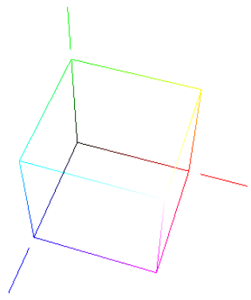
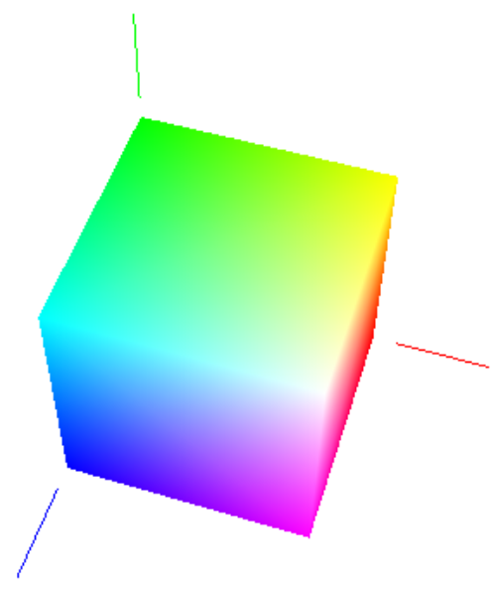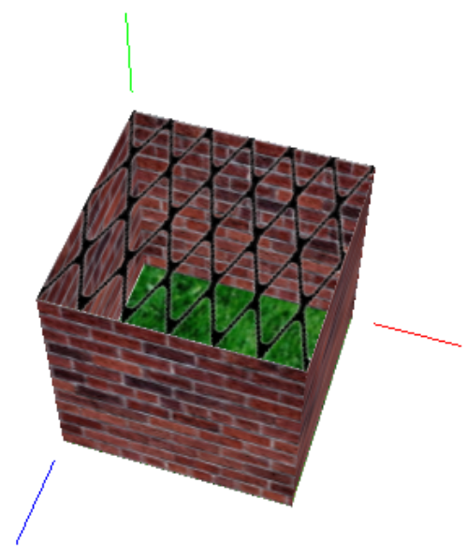
0,0,0
1,0,0
0,1,0
1,1,0
0,1,1
0,0,1
1,0,1
1,1,1
R
G
B

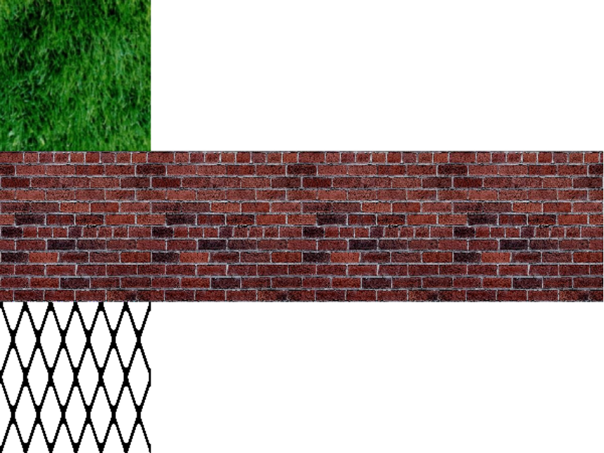
T=0.0000
T=0.3333
T=0.6666
T=1.0000
S=0.00
S=0.25
S=0.50
S=0.75
S=1.00

Tienen que asignar las coordenadas {s,t} a cada vértice {x,y,z} (o, equivalentemente, {r,g,b}) de cada cuadrilátero. Notar que la asignación no es a cada punto del espacio sino a cada vértice de cada cuadrilátero: {s,t}={1/4,1} corresponde al mismo punto del espacio que {s,t}={1/2,2/3}.
Al leer la imagen (RGB) se asignó A=0 al blanco puro y A=1 al resto, con esto no hay transparencias parciales, el blanco es invisible y el resto visible.
Notar también, que la transparencia y el z-buffer siguen trayendo problemas; pero, dado que hay una sola cara con transparencia, el problema se resuelve fácilmente.
Hay unas molestas líneas blancas en algunos bordes. ¿Será por el polygon offset, por el clamping/repeat, por nearest/linear o por la imagen de textura mal hecha; o bien por una mezcla de algunas cosas? ¿Puede solucionarlo?
Finalmente ¿No les parece mal esa imagen de textura? En términos de eficiencia ¿Cómo la mejorarían?

